C++ 퀴즈 (2023-01-30)

1. 다음 코드의 출력 결과와 그 이유는?

3

첫번째 생성에서 참조 +1

두번째 s2 역시 string 객체를 가리킴 +1

3번째 줄은 대괄호 안에 서 생성된 값이므로 괄호 안에서만 증가

Weak_ptr 자체로는 원래 객체를 참조할 수 없음

5번째 줄에서 한 번 더 참조 +1

1. 다음 코드가 컴파일되지 않는 이유와 해결방법은?

Weak_ptr 자체로는 원소를 참조할 수 없으므로

Lock()함수를 사용하여 Shared_ptr로 변환하는 작업을 수행하면 해결이 가능하다.

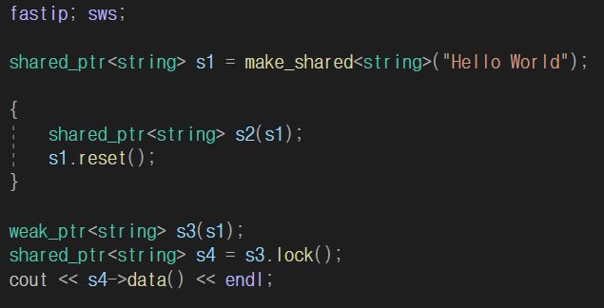

1. 다음 코드의 출력 결과와 그 이유는?

아무것도 뜨지 않는다.

Reset() 함수를 사용하여 데이터가 소멸되었기 때문에

1. 다음 코드의 출력 결과와, 다음 코드의 잘못된 이유를 서술하시오.

1

1

GetA() 함수에서 shared_ptr을 생성할 때, 이미 자기 자신을 가리키는 shared_ptr가 있따는 사실을 모른채 새로운 제어 블록을 생성하기 때문

This를 사용하지 않고 클래스에 enable_shared_from_this를 상속 받고 this 대신 shared_from_this를 사용